**T.C.**

**BİLECİK ŞEYH EDEBALİ ÜNİVERSİTESİ**

**MÜHENDİSLİK FAKÜLTESİ**

**BİLGİSAYAR MÜHENDİSLİĞİ**

**VERİ TABANI YÖNETİM SİSTEMLERİ**



**Adı Soyadı : Mustafa YILDIRIM**

**Numarası : 36350134690**

**Bölümü : Bilgisayar Müh.**

**Sınıf : 3**

**Ödev : 3**

BM210 VERİTABANI YÖNETİM SİSTEMLERİ 3. ÖDEVİ

select * from tblFutbolcu

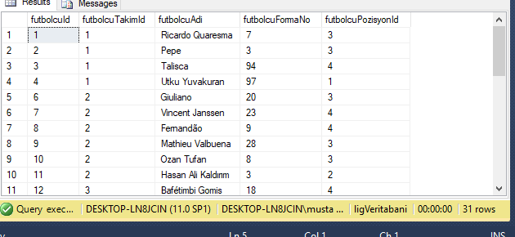

select * from tblFutbolcuFikstur

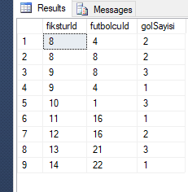

select * from tblMusabaka

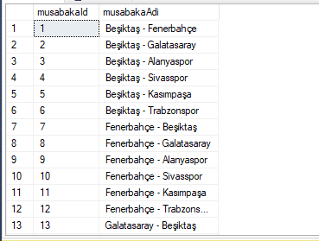

select * from tblTakim

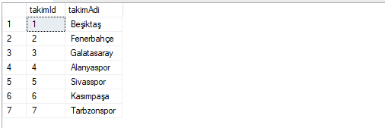

select * from tblFikstur

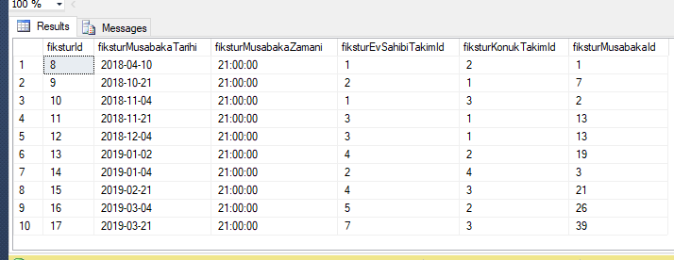

select * from tblPozisyon

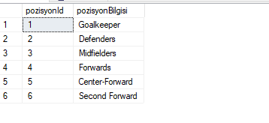

1. En skorer oyuncunun/oyuncuların bilgilerini listeleyiniz.

select tblFutbolcu.futbolcuAdi,tblFutbolcu.futbolcuFormaNo,tblFutbolcuFikstur.golSayisi,tblTakim.takimAdi from tblFutbolcuFikstur,tblFutbolcu,tblTakim where tblFutbolcuFikstur.futbolcuId=tblFutbolcu.futbolcuId and tblFutbolcu.futbolcuTakimId=tblTakim.takimId and tblFutbolcuFikstur.golSayisi = (select MAX(tblFutbolcuFikstur.golSayisi) from tblFutbolcuFikstur)

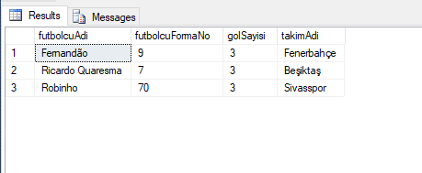

1. 3. Hafta oynanacak olan müsabakaları listeleyiniz.

select * from tblFikstur where tblFikstur.fiksturMusabakaTarihi='2018-10-21'

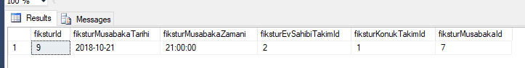

1. Aynı pozisyonda ve takımda oynayan oyuncuların forma numaralarını, isimlerini ve pozisyonlarını listeleyiniz.

select tblFutbolcu.futbolcuAdi,tblFutbolcu.futbolcuId,tblFutbolcu.futbolcuPozisyonId,tblFutbolcu.futbolcuTakimId from tblFutbolcu where tblFutbolcu.futbolcuPozisyonId in(

select tblFutbolcu.futbolcuPozisyonId from tblFutbolcu where tblFutbolcu.futbolcuTakimId=2 group by tblFutbolcu.futbolcuPozisyonId) and tblFutbolcu.futbolcuTakimId in (select tblFutbolcu.futbolcuTakimId from tblFutbolcu where tblFutbolcu.futbolcuTakimId=2 group by tblFutbolcu.futbolcuTakimId)

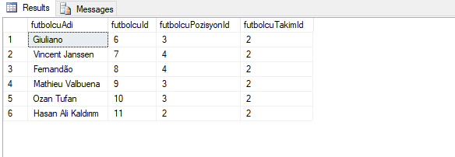

1. Kullanıcı tarafından belirlenen herhangi bir takımın (size kalmuş) 5 haftalık lig fikstürünü listeleyiniz.

select * from tblTakim,tblFikstur where (tblTakim.takimId=tblFikstur.fiksturEvSahibiTakimId or tblTakim.takimId=tblFikstur.fiksturKonukTakimId) and tblTakim.takimId=2 and

tblFikstur.fiksturMusabakaTarihi between '2018-04-01' and '2018-05-07'

